最新民调：特朗普与哈里斯势均力敌

作者：Hadriana Lowenkron，Akayla Gardner，Bloomberg；编译：五铢，本站

周日公布的一系列民意调查显示，副总统卡马拉·哈里斯和前总统唐纳德·特朗普仍有望在本周的总统选举中完成合影，全国和将决定选举的关键摇摆州的选民均以微弱优势分裂。

对于这位民主党提名人来说，有一些令人鼓舞的迹象，美国广播公司新闻台和益普索的最终民意调查显示哈里斯在全国范围内领先 49%-46%，而《纽约时报》/锡耶纳周日公布的调查显示哈里斯在七个摇摆州中的五个州领先。

《得梅因纪事报》的一项民意调查显示，哈里斯在爱荷华州领先 47%-44%（特朗普在之前的每次选举中都赢得了该州），这可能是一个异常值，但表明副总统可能会成功地努力让自己的支持率上升。与中西部白人选民的关系取得进展。

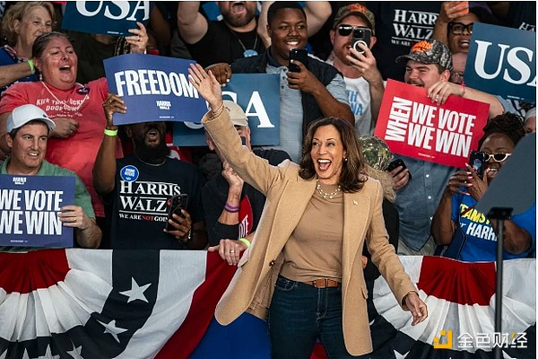

哈里斯周六在北卡罗来纳州夏洛特进行竞选活动。摄影师：Al Drago/Bloomberg

尽管如此，哈里斯在所有调查中的优势都在误差范围内，NBC新闻周日公布的一项民意调查显示，竞选陷入僵局49%-49%。

两位候选人的竞选活动都仿佛竞选仍处于危险边缘：哈里斯在教堂仪式上发表讲话，参观了两家黑人拥有的企业，并在密歇根州立大学发表演讲，而特朗普则在宾夕法尼亚州、北卡罗来纳州和佐治亚州集会。

当北卡罗来纳州的特朗普试图在舞台上承认共和党参议员候选人大卫·麦考密克时，旋风般的步伐是显而易见的，却忘记了这位前对冲基金高管正在宾夕法尼亚州寻求职位。

每位候选人都强调了他们相互竞争的经济纲领，尤其是民意调查显示出至少一个共识——经济仍然是选民最关心的问题。自成为提名人以来，哈里斯第一次在整个集会演讲中只字不提特朗普——助手们认为这是有意在竞选结束时转向肯定立场。

上周公布的数据显示，美国经济继续增长，通胀降温，就业岗位增加，但由于两次大型飓风和飞机机械师罢工打压就业数据，增速低于预期。

以下是竞选活动中发生的事情：

## “不应该离开”

在宾夕法尼亚州利蒂茨的一次集会上，特朗普在没有证据的情况下用大量讲话暗示选举制度、民意调查公司和媒体腐败，并密谋反对他的竞选活动——这是这位前总统正准备竞争的最新信号。

这位前总统甚至表示，在 2020 年大选中输给总统乔·拜登后，他不应该离开白宫。

“老实说，我不应该离开，”特朗普说。 “我们过得真好。”

特朗普的竞选团队指出，他的离职是为了反驳有关他在一月选举中所扮演角色的质疑。

特朗普投入了大量时间谴责提前投票，尽管他的顾问指出共和党早期选民的投票率较高，表明他的竞选势头强劲。他说，他认为投票应该只在选举日举行，结果当晚立即得到确认。

特朗普说：“每个人都不敢谈论这件事，然后他们指责你是阴谋论者。”

特朗普本人上个月表示，在电台主持人布莱恩·基尔米德暗示这可以作为他的支持者的榜样后，他打算提前投票。但最近几天，特朗普的助手表示他将在选举日投票。

特朗普接着表示，他认为美国的投票制度比发展中国家更糟糕，并抱怨他的高级竞选助手需要花时间制定挑战选举程序的策略，而不是竞选支出或集会地点。

哈里斯竞选官员周日对记者表示，共和党人正在对宾夕法尼亚州的数千张选票发起注定失败的挑战，纯粹是为了推迟计票并支持随后的任何欺诈指控。这位官员表示，选票可能会在选举后几天进行清点。

## 防弹玻璃

特朗普在讲话中对他现在被要求在户外活动中使用的防弹玻璃进行了长篇大论，这也引起了人们的注意。

特朗普评论了他舞台上的大量弹道材料，一度说道：“为了抓住我，就必须有人戳穿假新闻，我不太介意这一点。”

这位前总统的竞选团队匆忙发表声明称，特朗普的言论并不意味着他会接受新闻媒体成员成为攻击目标。

特朗普竞选传播总监史蒂文·张(Steven Cheung)在一份声明中表示：“总统关于放置防护玻璃的声明与媒体受到伤害或其他任何事情无关。” “事实上，特朗普总统表示媒体处于危险之中，因为他们在保护他，因此他们自己也处于巨大危险之中，也应该有玻璃防护罩。”

## 疫苗、氟化物

这位共和党候选人周日还接受了 NBC 新闻的电话采访，并多次拒绝排除前总统候选人小罗伯特·F·肯尼迪 (Robert F. Kennedy Jr.) 所倡导的有争议的健康政策，后者现已支持他的竞选活动。

当被问及肯尼迪在社交媒体上发表的声明时，这位前总统表示，他们没有谈论过这个想法，“但对我来说，这听起来不错”。

“你知道，这是可能的，”特朗普说。

特朗普也不排除禁止某些疫苗。尽管有证据表明全球免疫工作已经挽救了数千万生命，但肯尼迪长期以来一直对疫苗持怀疑态度。

特朗普说：“我会做出决定，但他是一个非常有才华的人，并且有强烈的观点。”

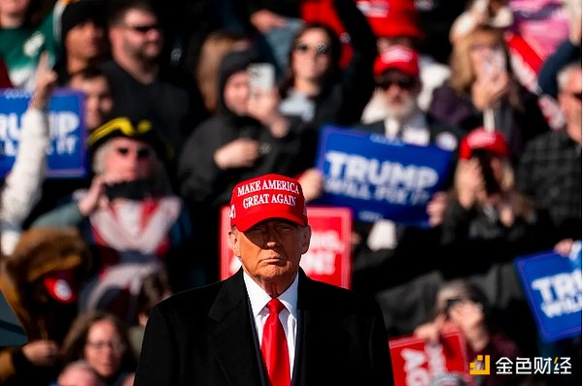

特朗普周日抵达宾夕法尼亚州利蒂茨参加竞选活动。摄影师：Stefani Reynolds/Bloomberg

## 黑人选民

哈里斯亲眼目睹了特朗普在黑人选民中的优势，她参观了底特律的大以马内利上帝教会服务中心，并告诉信徒，黑人教会对于推动国家进步至关重要。

“作为一个国家，我们面临着真正的挑战。我们面临真正的挑战，我们承受真正的负担，我们感受到真正的痛苦，我们必须记住，信仰与我们的行动相结合，给我们力量，”哈里斯说。

特朗普在寻求更广泛的选民联盟时强调了通货膨胀和哈里斯的一些进步社会政策的影响。调查显示，黑人男性对他的支持率高于近代历史上任何其他共和党候选人。

下午晚些时候，哈里斯参观了一家黑人经营的企业——库佐鸡肉和华夫饼店，这是底特律利弗努瓦区的一家餐厅，由前底特律雄狮队球员罗恩·巴特尔拥有。然后，她在庞蒂亚克的埃拉姆理发店停下来，告诉聚集的顾客她“将全力以赴”，并在晚上拨打了“与黑人女性共赢”组织电话。

哈里斯还希望解决密歇根州一些阿拉伯裔美国选民对她支持以色列的不满，周日晚上在大学校园发表讲话时，她进一步捍卫了自己的立场。当天早些时候，哈里斯告诉记者，她没有看到任何人会拒绝支持她的竞选活动。

她说：“作为美国总统，我将竭尽全力实现这一目标和两国解决方案，让巴勒斯坦人享有自决权以及该地区的安全与稳定。” “但同样，对于任何选民来说，问题都是多种多样的。”

哈里斯竞选团队的一位高级官员表示，该团队周末派出超过 9 万名志愿者，在战场各州敲开了超过 300 万扇门。

参与这项工作的志愿者中包括一个可能引起华尔街关注的名字：朱迪·戴蒙（Judy Dimon），著名政治捐助者、摩根大通公司（JPMorgan Chase & Co.）的妻子。首席执行官杰米·戴蒙(Jamie Dimon)是周末在密歇根州为哈里斯拉票的人之一。

## 选举前夕音乐会

哈里斯计划在匹兹堡和费城举行两次集会来结束她的竞选活动，并将大力依靠她的名人支持者来帮助提高出席率。

在匹兹堡，凯蒂·佩里 (Katy Perry) 将领衔阵容，其中还包括 D-尼斯 (D-Nice) 和安德拉·戴 (Andra Day)。在 Harris 在费城举行的最后一场活动中，Lady Gaga 成为了头条新闻，其中包括 Roots 和 DJ Jazzy Jeff 等家乡乐队的表演。脱口秀明星奥普拉·温弗瑞和瑞奇·马丁预计也将出席。

在北卡罗来纳州，该活动将与歌手兼作曲家詹姆斯·泰勒以及《美国偶像》明星范塔西娅·巴里诺和雷米·沃尔夫一起举办一场音乐会。在亚特兰大，2 Chainz 和安东尼·汉密尔顿 (Anthony Hamilton) 将成为一场活动的主角，其中包括亚瑟 (Usher) 的讲话。

名人宣传活动很早就开始了，周日，哈里斯利用费城老鹰队迎战杰克逊维尔美洲虎队之前聚集的人群，举办了一场由演员罗伯特·德尼罗和前国务卿约翰·克里主演的“Tailgate for Turnout”活动。

当志愿者们传递杯垫和“哈里斯帅哥”帽子时，克里在绿色帐篷里摆姿势拍照，他说，哈里斯得到知名共和党人和国家安全官员的支持，这让他深受鼓舞。

克里说：“我认为，超过 200 名共和党主要国家安全人士站出来说，‘这个人很危险，不应该当总统’，这是一件了不起的事情。” “以前什么时候发生过这样的事？”

## 哈里斯投票

哈里斯向记者透露，她向加州提交了缺席选票，但拒绝透露她如何对一项关键投票措施进行投票。

得到该州共和党支持的第 36 号提案将对那些屡犯毒品或零售盗窃罪的人处以更严厉的刑罚。哈里斯避免参与这项措施，因为特朗普在竞选期间一直将这个州用作打击手段，因此介入该州的犯罪问题可能没有什么政治好处。

“我不会谈论对此的投票，因为说实话，这是选举前的周日，我不打算以某种方式围绕它建立支持，”她说。